安徽省地方标准编制说明
标准名称 |  | 浓香型基酒主要香味成分的快速测定方法 近红外法
任务来源 |  | 安徽省质量技术监督局关于拟下达2017年第二批安徽省地方标准计划项目的公示，序号：231
负责起草单位 |  | 安徽瑞思威尔科技有限公司
单位地址 |  | 亳州市古井镇三曹大道26号
参加起草单位 |  | 安徽古井贡酒股份有限公司
标准起草人
序号 | 姓 名 | 单位 | 职 务 | 职称 | 电 话
1 | 沈小梅 | 安徽瑞思威尔科技有限公司 | 研究员 | 工程师 | 0558-5368501
2 | 马雷 | 安徽瑞思威尔科技有限公司 | 研究员 | 工程师 | 0558-5368501
3
4
5
6
7
8
9
10
编制情况
1、编制过程简介
安徽省质量技术监督局下达“关于申报2017年安徽省地方标准制修订项目的通知（皖质函〔2017〕31号）”任务后，由安徽瑞思威尔科技有限公司联合安徽古井贡酒股份有限公司组织召开了《浓香型基酒主要香味成分的快速测定方法 近红外法》地方标准制定研讨会，会议成立了标准制定小组，并经研讨，制定了标准研制推进计划，计划安排于2017年9月完成标准制定工作。标准制定小组依据标准制定程序和要求，查阅了国内外的相关资料，本着标准应符合我国国情，方便快速、实用性强的原则，对方法的技术参数进行了研制，按标准化工作导则编写标准检验方法和编制说明。
2、制定标准的必要性和意义
为满足生产需要，在如何保证分析结果的准确度的同时提高检测速度、降低检测成本已成为新的重要课题。在党的十八届五中全会上，习近平书记提出创新、协调、绿色、开放、共享“五大发展理念”，将绿色发展作为关系我国发展全局的一个重要理念。安徽省“十三五”规划中，着力提升传统产业供给质量和效率，推动传统产业向创新驱动、绿色低碳、智能制造和服务化转型，推动传统产业绿色化改造。“十三五”国家科技创新规划中，明确指出了发展清洁高效能源技术和发展生态环保技术，发展生态环保技术中着重强调了清洁生产、化学品环境风险防控和环保产业技术。
浓香型基酒主要香味成分的传统分析方法步骤多、操作复杂、需要的人员多，而且仪器和药品耗资大，随着安徽白酒产业规模的扩大，伴随的是在生产质量控制检测过程中不断增加的检测费用投入。浓香型基酒传统的分析方法普遍存在着前处理麻烦、分析耗时长的缺点，导致出现分析数据严重滞后、起不到过程检测把关的作用、不能及时指导生产等诸多问题。传统分析方法使用大量化学药品，样品经药品处理分析后的残液污染环境，给环境治理带来了巨大的压力和经济成本。
本标准充分利用近红外快速、多组分同时检测的特点，开发了仅需扫描一次光谱，便可进行基酒主要香味成分的近红外定量分析技术，功能相当于普通色谱仪，但分析时间要短得多。标准中所开发的分析方法，测量精度完全满足生产实际需要；利用传统分析方法最少需60min，而使用近红外则只需2min，分析效率提升30倍以上。标准中所开发的方法显著提高了分析速度；同时节约人力物力，与传统方法相比降低了对操作人员的技术要求，真正在浓香型基酒主要香味成分分析过程中实现了快速、无污染、无害化、绿色的质量控制检测。
标准中所开发的方法显著提升了检测分析效率，实现了固态发酵过程准确、快速的质量监测，显著降低了检测成本，为酿造生产过程、白酒产品设计、研发等方面提供了及时的指导，促进产品质量的稳步提升，标准中所开发的方法将现代绿色分析技术成功引入固态发酵传统产业的质量控制检测中，对推动行业科技进步、工作效率的提高、产品的质量提升和清洁生产都具有极其深远的意义。该标准所采用的近红外光谱分析技术不破坏样品、不需要化学药品、不污染环境，是一种绿色环保的新技术。

3、制定标准的原则和依据，与现行法律、法规、标准的关系，特别是强制性标准的协调性
本标准的制定是以现有的《GB/T 10345-2007 白酒分析方法》、《现代近红外光谱分析技术》、《近红外光谱分析及其在我国的应用》等有关标准、论文为基础，根据现有浓香型基酒主要香味成分的测定方法，利用具有代表性的浓香型基酒样品构成样品组，在设定的建模条件下对于样品组中各类样品分别获得其近红外波段光谱信息，并利用标准化学测定方法获得其理化指标化学测定值；将近红外波段光谱信息和理化指标化学测定值按浓香型基酒样品的类一一对应，利用化学计量学软件建立所需理化指标的定标模型，提供一种近红外快速检测浓香型基酒主要香味成分的测定方法，以期利用近红外光谱实现浓香型基酒主要香味成分的快速、多指标含量的检测。

4、主要条款的说明，主要技术指标、参数、试验验证的论述
- 浓香型基酒中己酸乙酯的测定（浓香型基酒主要香味成分以己酸乙酯为例）
近红外光谱定量分析技术是一种间接的分析方法, 需要使用化学计量学软件将采集的近红外光谱与传统分析方法提供的数据关联起来，建立近红外分析的模型对未知样品进行分析。所以必须将样品在近红外光谱仪上用适合的采样方式和采集参数获得其近红外吸收光谱,正确的样品光谱图是建模的物质基础。
1.1 光谱采集时样品装样方式的选择
在利用近红外光谱仪进行基酒的光谱采集时，由于白酒是相对均匀的混合物，而且液体澄清透明，基于浓香型基酒样品量大，分析压力大的特点，光谱的采集采用透射检测系统，用直径6mm细管直接装样进行。
图1：白酒样品原来的光谱图（吸光度太大）
图2：白酒样品现在的光谱图
从图1、图2中可以看出，图1谱图的吸光度值太大，最大可以达到8.0但是即使这样两个峰还是平头峰，这样失真的光谱用于定量分析会导致模型预测偏差大，后来经与厂方工程师沟通讨论后，经工程师对光路系统调整后酒样光谱见图2，谱图的吸光度在0.2——3.0之间，满足模型建立中光谱的要求。
图3：浓香型基酒重现性实验，6个谱图叠在一起
图4：建模用浓香型基酒的光谱图
结论：本标准经过深入探索和大量实验，采用了使用6mm直径玻璃管、透射检测系统、扫描32次、在每个样品采集前进行背景采集的方法进行白酒的光谱采集；重现性良好；酒样装入玻璃管后用擦镜布擦拭干净即可进行光谱采集。
近红外光谱分析的检测技术大体与紫外可见光谱类似，即透射光谱技术和反射光谱技术。一般透射光谱技术是把待测样品置于光源和检测器之间，检测器所检测的是透过样品的光源光；反射光谱技术是把检测器与光源置于待测样品的同一侧，检测器所检测的是被样品以各种方式反射回来的光。本标准在采集光谱时根据样品性质采用透射检测系统。
透射测定法：光路如图5，适用于清澈透明试样，吸收光程由试样池的透光长度决定，透光强度与试样浓度之间符合朗伯-比尔(Lambere-Beer)定律：
$A=\text{log}\frac{I_{0}}{I}=$$e\text{cl}$
式中 $A$—吸光度； $I_{0}$—入射光的强度； $I$—透射光的强度；
$e$—摩尔吸光系数；$c$—试样的浓度； $l$—试样池的厚度；
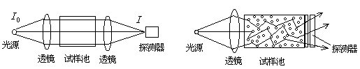
图5：透射测定光路图
1.2光谱采集参数的确定
经过深入探索和大量实验，采用了直径6mm光程的样品管、透射检测系统、扫描32次、在每个样品采集前进行背景采集的方法进行浓香型基酒的光谱采集；每次用眼镜布擦拭样品管外壁，样品光谱采集的重现性好，最后试验采用此种采样方式，减少操作误差，显著提高了分析准确度。
1.3 浓香型基酒中己酸乙酯的近红外模型建立
1.3.1 样品光谱分析
利用Antaris II傅立叶变换近红外光谱仪对浓香型基酒样品进行光谱扫描，结果如图6所示。
图6：建模级样品近红外光谱图
从图6可以看出，在波数9000-10000cm⁻¹ 范围内，样品吸光度较低且不能很好地体现同类样品间的差异，并不适合建立模型；在波数7500—6500cm⁻¹ 和5000—4000cm⁻¹范围内虽然吸光度较高，但无明显的规律性，也不适宜信息的提取，因此在7500-9000cm⁻¹和5000-6500cm⁻¹范围内进行波段的选择进行模型建立比较适宜。为了充分提取谱图信息和提高模型的预测能力，采用不同组分分开建立定标模型的方法比较科学。
1.3.2 光谱预处理方法分析
近红外光谱分析中产生的误差主要来自高频随机噪音、基线漂移、样品不均匀与散射等。为解决各种干扰噪音，从近红外光谱中充分提取有效特征信息，通过对近红外光谱进行一些适当的数学处理，可以消除一些干扰因素的影响，提高校正模型的稳定性和适用性。预处理方法有一阶导数、二阶导数等。基酒样品采集使用的为直径6mm光程的样品管，所以光程已确定，在光程确定的情况下，优化预处理方式即可。
利用近红外分析软件TQ Analyst分别在全图谱范围内采用原始光谱和不同的光谱预处理方法，建立和优化浓香型基酒己酸乙酯的定标模型，所得各模型参数见表1所示。RMSEC作为评价模型的重要指标，其值越小说明所见模型越稳定、预测能力越强。

表1 不同光谱预处理条件下基酒己酸乙酯的定标模型参数
单位：g/L
模型序号 | 光谱预处理方法 | 波数范围(cm⁻¹⁾ | RMSEC | 决定系数(R)
1 | 无 | 全谱 | 0.201 | 0.9206
2 | 一阶导数（1st） | 全谱 | 0.154 | 0.9584
3 | 二阶导数（2nd） | 全谱 | 0.163 | 0.9501
4 | 减去一条直线 | 全谱 | 0.187 | 0.9255
从表1可以看出，对不同光谱预处理方法下各模型的参数进行分析比较后可知，预处理方法选择为一阶导数时，RMSEC值以及决定系数（R）值分别为0.154和0.9584，均优于其他模型。
1.3.3 波段选择分析
为考察不同波段对定标模型的影响，利用近红外分析软件分别在全图谱和波数在7500-9000cm⁻¹和5000-6500cm⁻¹范围内以及波段细化选择后采用1.3.2选择的最优光谱预处理方法，建立和优化基酒样品的己酸乙酯定标模型，所得各模型参数见表2所示。同样，RMSEC作为评价模型的重要指标，其值越小说明所见模型越稳定、预测能力越强。
表2 不同波段的基酒己酸乙酯的定标模型参数
单位：g/L
模型序号 | 光谱预处理方法 | 波数范围(cm⁻¹⁾ | RMSEC | 决定系数(R)
5 | 一阶导数（1st） | 全图谱 | 0.154 | 0.9584
6 | 一阶导数（1st） | 7500-9000+5000-6500 | 0.123 | 0.9629
7 | 一阶导数（1st） | 4000-5000 | 0.208 | 0.9312
8 | 一阶导数（1st） | 9000-10000 | 0.241 | 0.9215
9 | 一阶导数（1st） | 6500-7500 | 0.284 | 0.9102
10 | 一阶导数（1st） | 4000-5000+6500-7500+9000-10000 | 0.207 | 0.9114
从表2可以看出，在波数为7500-9000cm⁻¹和5000-6500cm⁻¹的波段 RMSEC值以及决定系数（R）值优于其他模型，说明全图谱中含有大量的噪音，对模型有着明显的影响，而在5000-9500cm⁻¹范围内则有利于提取光谱的有效信息，适合模型的建立。最终选择的波段范围为7500-9000cm⁻¹和5000-6500cm⁻¹。
用200-400个样品进行数学建模，50个样品作为验证；利用近红外软件，采用偏最小二乘法来建立定标模型。模型的直观评价采用相关系数Correlation coefficient即R和校正均方差Root Mean Squared Error of Calibration (RMSEC)。浓香型基酒己酸乙酯模型参数见表3。
1.4 模型的交叉验证
从模型自身的基本参数来衡量一个模型的好坏即采用内部交叉验证来评价，从建模级样品中随机挑取一部分具有代表性的样品来做验证。浓香型基酒己酸乙酯模型参数见表3。
表3 浓香型基酒己酸乙酯模型参数
指标 | RMSEC | R | RMSECV | R‘
己酸乙酯 | 0.123 | 0.9629 | 0.134 | 0.9603
1.5 浓香型基酒己酸乙酯模型近红外模型的验证
为进一步验证所建定标模型预测的准确性和可靠性，建立浓香型基酒己酸乙酯模型的模型后，选择基酒样品对模型的实际应用能力采用外部验证法。本实验的验证集样品共64个，用上述所建己酸乙酯的定标模型来预测，结果见图7。
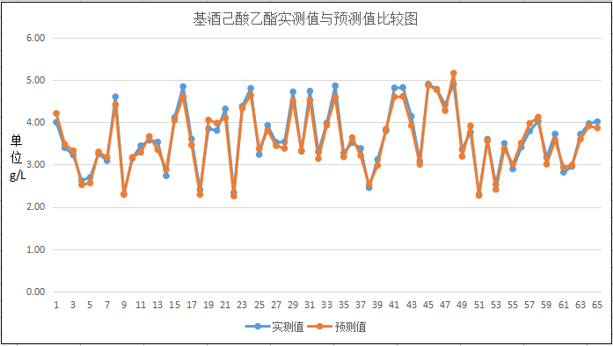
图7 验证集化学测定值与模型预测值比较图
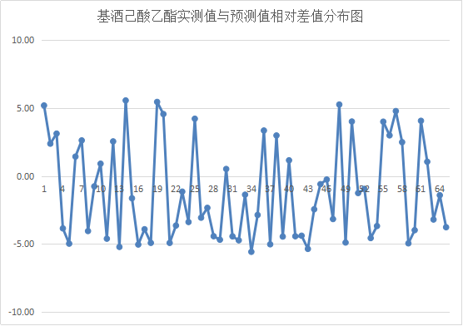
图8 验证集化学测定值与模型预测值相对差值分布图
根据模型外部检验的结果，浓香型基酒己酸乙酯近红外模型的预测值与实测值的平均相对差值为3.43%，说明该模型具有较好的预测能力，可用于浓香型基酒己酸乙酯模型的检测。
2、浓香型基酒主要香味成分
光谱采集时样品填装方式的选择、光谱采集参数的确定、近红外模型建立、模型的交叉验证同浓香型基酒己酸乙酯。

5、标准中如果涉及专利，应有明确的知识产权说明
无。

6、采用国际标准或国外先进标准的，说明采标程度，以及国内外同类标准水平的对比情况
无。

7、重大分歧意见的处理经过和依据
无。

8、作为推荐性标准或者强制性标准的建议及其理由
作为推荐性标准。
该标准技术内容科学，通过对原有浓香型基酒主要香味成分的测定方法的改进实验，以近红外光谱技术为基础，建立一套能够推广使用的近红外定标模型，从而在基酒质量控制中实现快速、无污染、无害化、绿色的质量控制检测。 提供一种近红外快速检测浓香型基酒中主要香味成分的测定方法，以期利用近红外光谱实现浓香型基酒主要香味成分的快速、多指标含量的检测。

9、贯彻标准的要求和措施建议（包括组织措施、技术措施、过渡办法、实施日期等）
第一阶段于2017年底前在亳州市执行；
第二阶段于2018年底前在全省范围内执行。

10、废止现行相关标准的建议
无。

11、其它应予说明的事项
无。

